Контурная карта как средство формирования пространственного мышления обучающихся на уроках истории

Одной из задач исторического образования является формирование пространственного мышления обучающихся.
Предполагается, что в результате изучения истории в основной школе, согласно ФГОС основного общего образования, обучающиеся должны овладеть следующими умениями: читать и анализировать историческую карту/ схему, характеризовать на основе анализов карты/схемы исторические события, явления, процессы, сопоставлять информацию, представленную на исторической карте/схеме с информацией их других источников.
Тесно связаны умение работать с исторической картой и читательская грамотность, то есть способность понимать, использовать, оценивать тексты, которые включают, в том числе, карты, схемы; рисунки, фотографии и требуют иного подхода к чтению.
Оценка читательской грамотности – одна из важнейших составляющих оценки функциональной грамотности школьника.
Например, задания на интеграцию и интерпретацию (формат заданий PISA) включают в себя выявление и перечисление подтверждающих доказательств, а также сравнение и сопоставление информации, в которой требуется собрать два или более фрагмента информации из текста. Чтобы обработать явную или неявную информацию из одного или нескольких источников в таких заданиях, читатель часто должен делать вывод о предполагаемой связи или категории.
Проверяются умения анализировать историческую карту (схему), соотносить информацию, представленную в различных знаковых системах (историческая карта (схема) и текст) в заданиях ОГЭ и ЕГЭ
Историческая карта необходима на уроке и как источник определенных сведений, который поможет глубже понять исторические процессы, и как способ формирования картографических умений и пространственного мышления.

Эффективным приемом развития пространственного мышления и формирования метапредметных умений является работа с контурными картами.
Контурные карты могут быть использованы на различных этапах урока: при изучении и закреплении нового материала, для повторения изученного на предыдущих уроках, в качестве проверочных работ. Систематическая работа с контурными картами способствует лучшему осмыслению и закреплению в памяти содержания исторической карты, что позволит обучающимся лучше подготовиться к сдаче экзаменов и успешно сдать их.
В зависимости от уровня подготовленности класса можно применять различные виды деятельности с контурной картой, направленные на развитие пространственного мышления, в том числе, аналитическую и преобразующую.
Ниже показаны примеры заданий для самостоятельной работы обучающихся с контурной картой на уроках истории в 10 классе. Цель: самостоятельный поиск информации в результате мыслительных операций анализа, сравнения, синтеза, умение определять историко-географический объект в системе с другими объектами, соотносить событие место-дату и т.п; проверка усвоения фактического материала.

Тема «Великая Отечественная война»
Вариант1
Задание 1. Соответствующей цифрой обозначьте на контурной карте места сражений, о которых идет речь в отрывках из стихотворений, подпишите и укажите их даты
1. Я убит подо Ржевом,
В безыменном болоте,
В пятой роте, на левом,
При жестоком налете.
Я не слышал разрыва,
Я не видел той вспышки, —
Точно в пропасть с обрыва —
И ни дна ни покрышки.
И во всем этом мире,
До конца его дней,
Ни петлички, ни лычки
С гимнастерки моей (А. Т. Твардовский)

2. На Мамаевом кургане тишина,
За Мамаевым курганом тишина,
В том кургане похоронена война,
В мирный берег тихо плещется волна.
Перед этою священной тишиной
Встала женщина с поникшей головой,
Что-то шепчет про себя седая мать,
Всё надеется сыночка увидать.
(Виктор Боков «На Мамаевом кургане»)

3. (Битва за Днепр или крах "Восточного вала""
(эпизод Великой Отечественной войны в воспоминаниях ветерана)

Год сорок третий. Шли к Днепру,
Приказ — взять берег правый.
И понтонёры на ветру,
В воде по пояс, поутру
Наводят переправы.
Нас с неба юнкерсы бомбят -
Очухались фашисты.
Передовой идёт отряд
И нет уже пути назад,
И рассветает быстро.
Участок фронта у реки
Форсируем мы с хода,
Холодновато — «не с руки»,
Но вплавь пустились мужики
В сентябрьскую погоду.

4. Знойный июль сорок третьего. Лето
В жаркой безлюдной степи.
Эх, дотянуть бы, дожить до рассвета,
Будь на чеку и не спи.
Шли эшелоны, на марше колонны,
Выступ у Курска — дугой,
Нам воевать на Воронежском фронте,
Дальше к востоку — Степной.

5. За «Невский пятачок» держись, солдат.
Братишка, получается - так надо -
Ведь не было пути у нас назад!
За родину вставай в атаку, брат,
За матерей, за жён и за ребят,
За Петербург, за город Петроград,
Сражаясь, отстояли Ленинград,
Прорвали Ленинградскую блокаду

6.Фон Бок сбивается со счета,
В какой уже не помнит раз,
Полмира взявшая пехота
Не может выполнить приказ.
Её позёмкою заносит
В глазах оледенел закат.
Но живы всюду двадцать восемь
Бессмертью вверенных солдат.
И генерал – майор Панфилов
Ложится сам за пулемет
И в штабе писарю чернила
Уже легенда подает.
Яков Козловский

7. Стреляли в воздух и плясали,
Веселье, радость, смеха звон,
Свои фамилии вписали
В цемент рейхстаговских колонн.
Встречала майская погода
Нас, победителей войны.
Мать-Родина, через четыре года
Сюда пришли твои сыны! (У стен Рейхстага. Владимир Украинский)

8. Коктебель в декабре.
Нет туристов, нет гидов,
Нету дам, на жаре
Разомлевших от видов.
И закрыты ларьки,
И на складе буйки,
Только волны идут,
Как на приступ полки.
Коктебель в декабре.
Только снега мельканье,
Только трое десантников,
Вросшие в камень.
Только три моряка
Обреченно и гордо
Смотрят в страшный декабрь
Сорок первого года. (Ю. Друнина «У памятника»)

Задание 2. Проанализируйте предложенный отрывок и ответьте на вопросы
Из записок И.С. Конева
«Это было третье за период Великой Отечественной войны крупное контрнаступление.
Переход наших войск в контрнаступление был для Гитлера полной неожиданностью, поскольку немецкое командование так и не раскрыло нашего плана преднамеренной обороны. Тем более немцы, как уже отмечалось, имели незначительный успех, сумев лишь вклиниться в нашу оборону на брянском направлении на глубину до 35 километров
Начавшееся 12 июля наступление войск Западного (командующий генерал В.Д. Соколовский) и Брянского (командующий генерал М.М. Попов) фронтов нарушило всю оборону врага на орловском плацдарме. Уже к исходу 13 июля 11-я гвардейская армия (командующий генерал И.X. Баграмян) вклинилась в оборону противника на 25 километров, а через неделю после начала наступления она продвинулась в глубину до 70 километров, создав угрозу основным коммуникациям орловской группировки врага с северо-запада. Значительных успехов добились и войска Брянского фронта.
1. Укажите название и год битвы Великой Отечественной войны, о которой идет речь в отрывке
2. Используя текст, укажите особенности этой битвы
3. Укажите номер отрывка из стихотворения задания №1, соответствующий отрывку из задания №2

Вариант 2
Задание 1. Соответствующей цифрой обозначьте на контурной карте места, где происходили события, представленные ниже, подпишите и укажите их даты
Задание 2. Напишите фамилию скульптора, автора монумента «Родина- мать зовёт».

1.
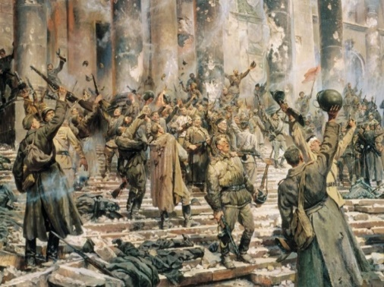

2.

.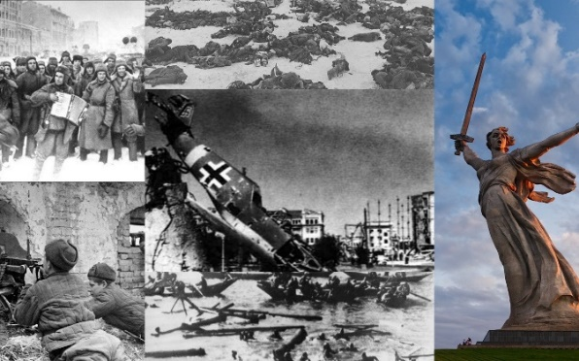

3.
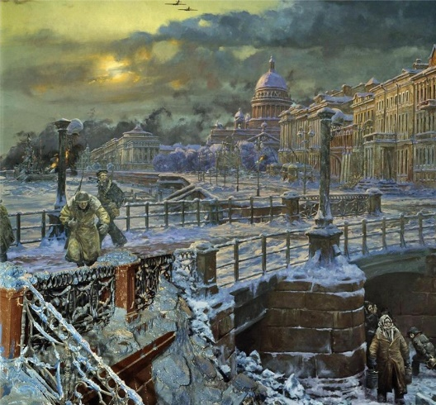

4.
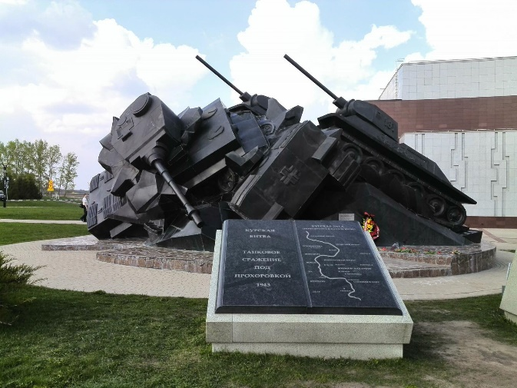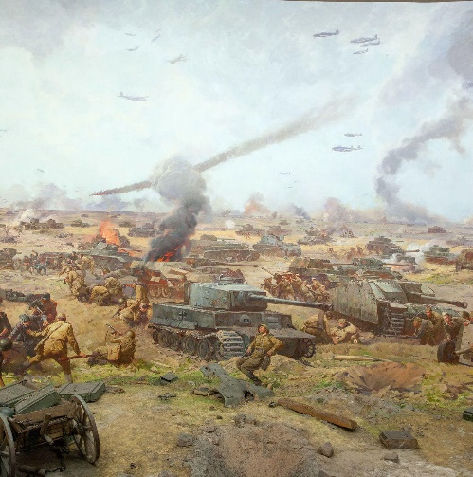

5.
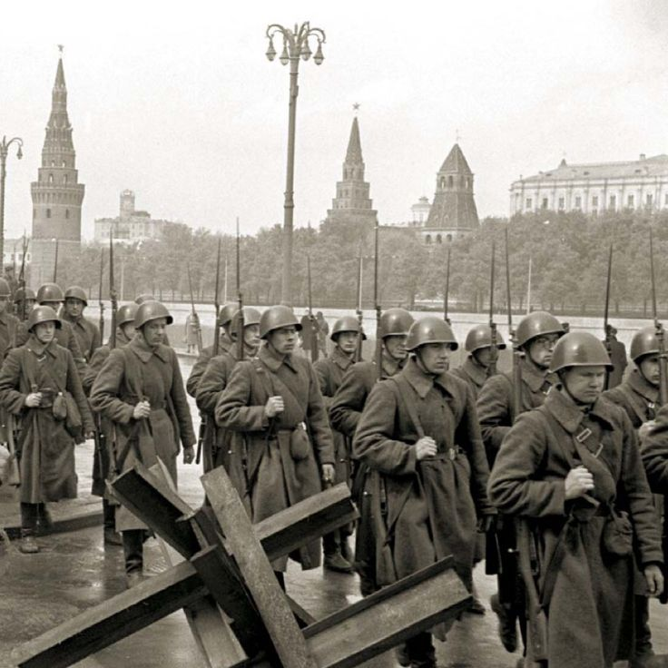

Вариант 3
Задание 1.
1. Соответствующими цифрами, которыми обозначены представленные ниже события, обозначьте на контурной карте места сражений, о которых идет речь, подпишите их.
Расположите в хронологической последовательности исторические события, представленные ниже. Запишите цифры, которыми обозначены исторические события, в правильной последовательности.
2. Под каким общим названием вошли в историю представленные в задании крупнейшие наступательные стратегические операции в Великой Отечественной войне, проведённые вооружёнными силами СССР.
1.
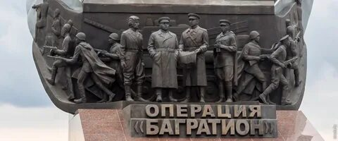

2.
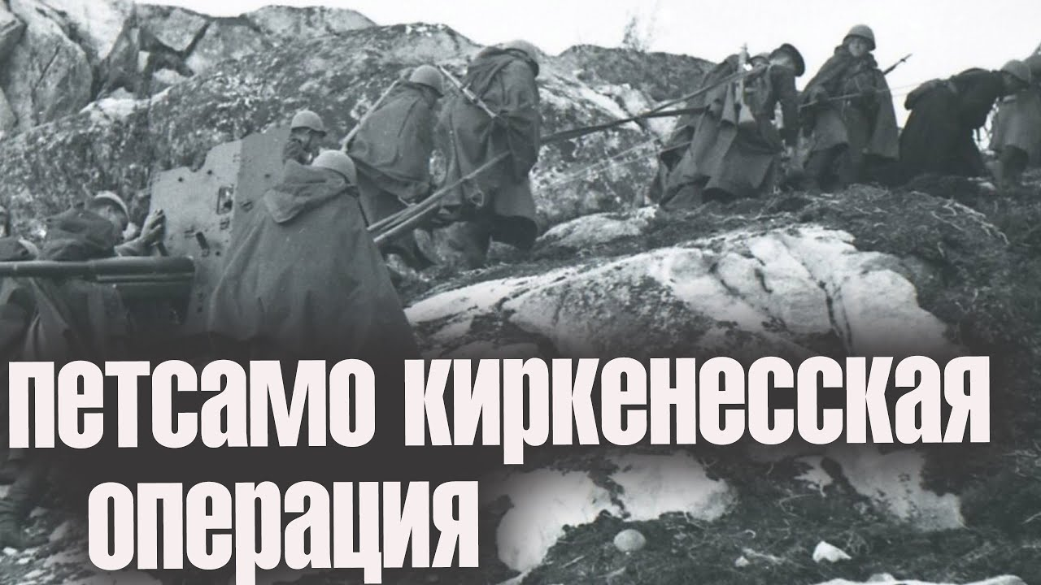

3.
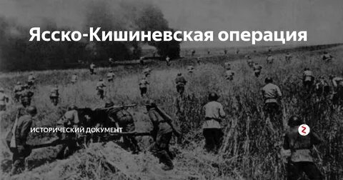

.

4.
